《社会主义发展史》课程论文

具体要求

根据《社会主义发展史》课程的教学安排，结课考核以**课程论文**形式进行，占综合成绩的**70%**。如未按要求完成，综合成绩将被评定为不及格。具体要求如下：

1.根据授课教师命题完成一篇**2500字以上**的论文。

2.论文要求使用**统一封面**（见附件，自行打印），正文可打印。

3.论文要求**紧扣主题**，**观点鲜明**，**层次清晰**，**论证充分**，**语言规范**，**专业词汇准确**。

4.**参考文献**资料不得少于10个，要在论文后注明。

5.**不得抄袭、剽窃他人文章**。若一经核实抄袭、剽窃他人文章，取消该门科目所有成绩。



《社会主义发展史》课程期末论文

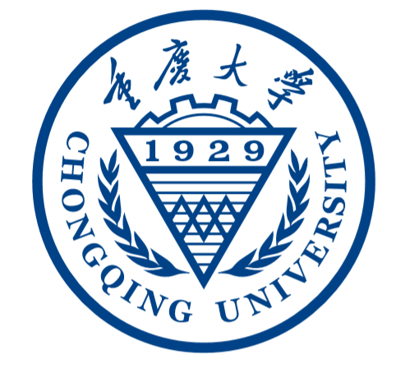

**2023至2024学年 第2学期**

论文题目：研究马克思对资本主义的文化批判

学生姓名：严江伟

学院专业班级： 本科生院电气信息大类33班

学 号：20231071

任课教师：蒋楼

重庆大学马克思主义学院

示例：

**百年未有之大变局下学习社会主义发展史的意义**

摘要：……

关键词：……

正文：……

参考文献：……